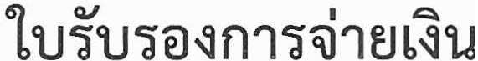

.:::ii I/ ii' 0 I
\?11l.!Vl61J1 b 1..............................................................\?11bb'\ll'U.:J ..............................................
?V!.:!fl ................................................................... 1" '1tlbQ.:!.'UF1I 1 ...........................................................................
bllt1'11t11'U bt1................................... '\J1vi c............................................... .................... ....................J
1l/V 1 V .Q I d .Q Q.J ii' I/ I l/ l/ l/
bb6'l d'U 'Ub?f dd'Ub.:!'Ub6'161JVl /b6'll.!Vl ........................................ 1fl'\JTMVl/'\111.:!'J1'U?f1'U/d1'UF11l.!1bb6'ld'U'U

b -ei-:11n1'U b?t1 -r'\J b 'Uvi'.:in11but11'U b?t1 -r'\J b 'Uu'U''U1 ?tl.l'Udru iil.:i61Jei-r'Ude:M1 11 1tJ b'Ubeimdbn
'U

'
6'1-:Jf)..................................................- 11:.J b 'U/-r'Udel.:!fl1d1tJ

(..........................................................)

\911bb'\ll'U.:J ...............................................

